北大法宝-中国法律检索系统
（V6.0智能版）

用户使用手册

目录
前言 1
一、 系统登录 1
• （一）输入网址 1
• （二）登录 2
• （三）账号管理 3
二、检索方式 4
• （一）全库检索 4
• （二）标题检索 4
• （三）全文检索 5
• （四）结果中检索 6
• （五）高级检索 7
• （六）定位检索 10
• （七）逻辑运算符号 10
• （八）词间间隔 12
• （九）智能发现 13
• （十）精确、模糊检索 13
• （十一）同义词检索 14
• （十二）检索条件清除、保存、分享 15
三、检索结果显示 16
• （一）排序和分组 16
• （二）检索结果筛选 17
• （三）关键信息展示 18
四、页面内功能 19
• （一）标亮 19
• （二）页面内检索 19
• （三）聚焦命中 20
• （四）条款跳转 20
• （六）纯净版 20
• （七）其他 21
五、全文页面目录导航 22
六、法宝联想 22
七、法宝之窗 23
八、法规变迁 24
九、法宝引证码 26
十、裁判规则 26
十一、法宝订阅 27
十二、自定义收藏夹 28
十三、售后服务与质量保证 29
• 售后服务 29
• 客服中心 29
• 客服邮箱 29
• 在线客服 29
• 客服电话 29
• 法宝微博 29
• 联系方式 29
• 北京总部 29
• 上海地区 30
• 广东地区 30
• 江苏地区 30
• 广西地区 30
• 韩国 30
版权说明 30
• 版权说明 30

前言
本指南全面介绍“北大法宝”──《法律法规检索系统》的独有特点、具体使用方法和简单操作。
“北大法宝”致力于对法律信息数据的深度挖掘和知识发现，独创以“法条联想clink”为代表的一系列智能检索功能以不断提升用户体验，并围绕用户需求研发定制平台，进行专业法律信息数据整合，提供创新高效的检索体验；数据收录及时，收录渠道正式，内容均经过严格编辑和校对，录入后适时进行整理和修改，以保证数据内容的准确性和时效性，充分保障用户利益；“北大法宝”设置专业的售后服务中心，为用户提供“一对一的顾问式服务”，根据用户的个性化需求更提供邮件订阅、系统安装、会刊寄送等一系列增值服务。
目前“北大法宝”6.0版是北大法宝的最新版本，包括“法律法规”、“司法案例”、“法学期刊”、“律所实务”、“专题参考”、“英文译本”、“法宝视频”、“检察文书”、“行政处罚”、“类案检索”、“法宝书城”、“法律思维导图”、“法宝透镜”、“法考系统”十三大检索系统，全面涵盖法律信息的各种类型，受到国内外客户的一致好评，已成为法律工作者的必备工具。同时基于“北大法宝”庞大内容支持的法律软件开发业务日益受到用户青睐。

系统登录
校园IP范围内自动登录，校外访问请通过WEBVPN或CARSI登录。

（一）输入网址
www.pkulaw.com

二、检索方式

（一）全库检索
除支持各子库单库检索外，还支持全库检索，一次关键词输入，可获所有子库内相对应的数据，点击子库名称即可跳转至该库，全库目前支持标题和全文检索。
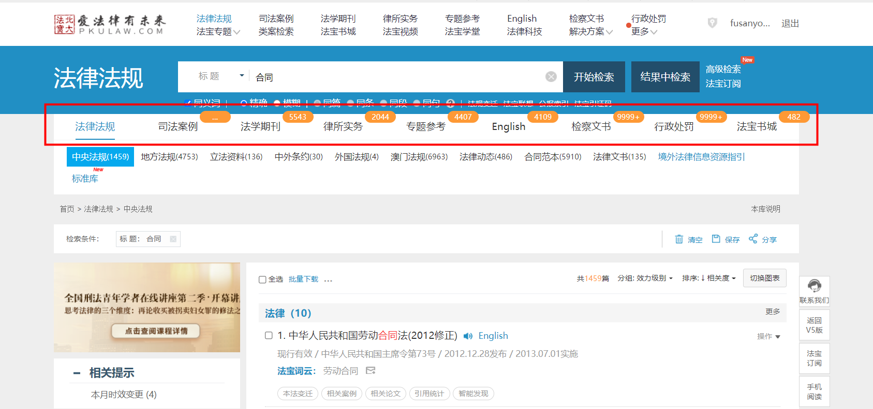

（二）标题检索
检索框中输入检索关键词，即可检索出标题中含有检索关键词的数据。

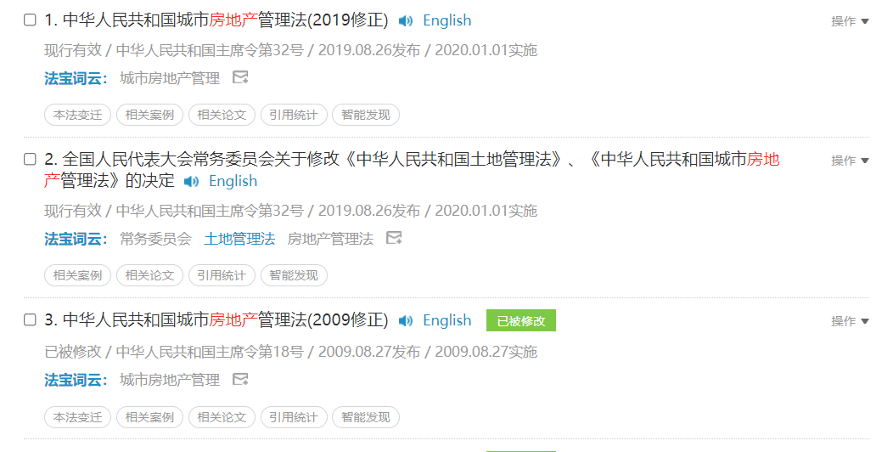

（三）全文检索
检索框中输入关键词，下拉框中选择“全文”，即可检索出全文中含有检索关键词的数据。
在全文检索条件下，检索结果列表会显示关键词命中部分命中次数及内容摘要。

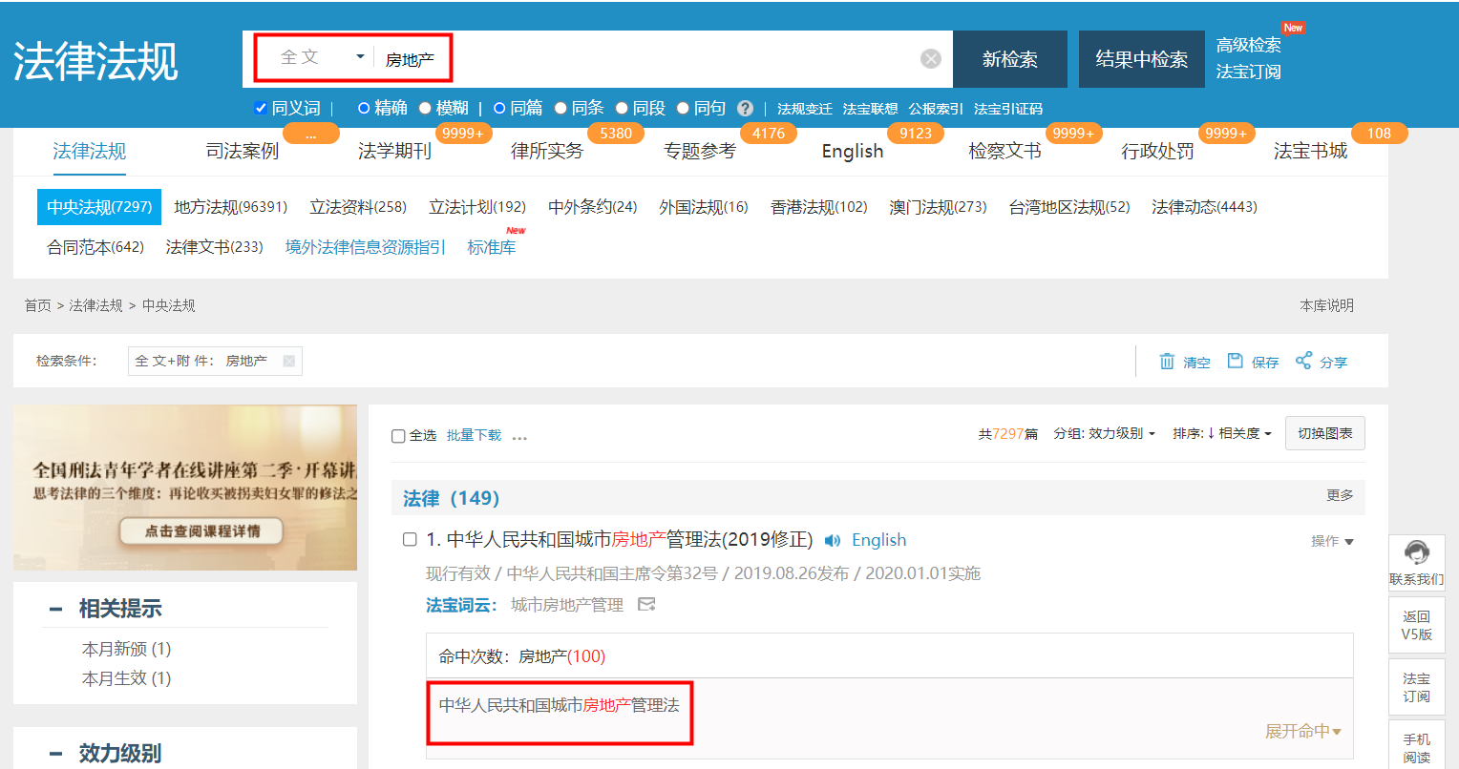
在全文检索条件下，勾选“同段”，检索框中输入两个及两个以上关键词，如“房地产”和“抵押”，即检索出“房地产”和“抵押”出现在同一段中的数据。
若勾选“同句”，即检索出“房地产”和“抵押”同时出现在同一句中的数据。
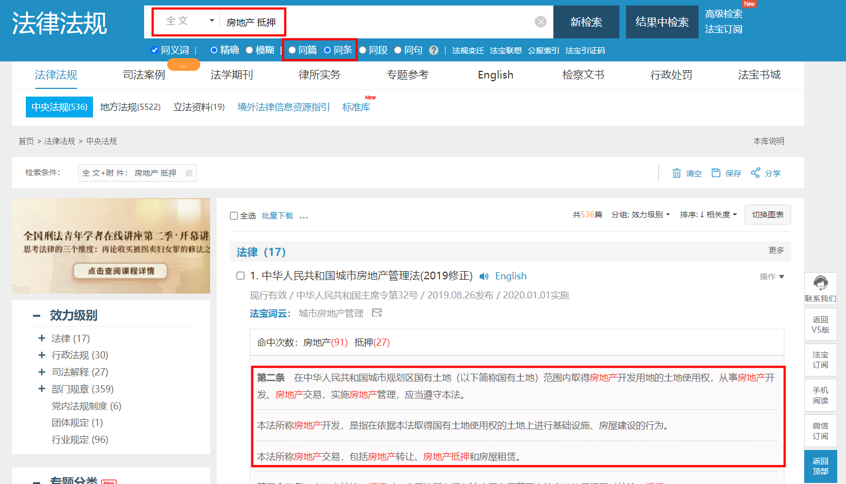

（四）结果中检索
在上一次检索获得结果基础上，再进行一次关键词检索，进而进行结果筛选。例如，第一次检索“房地产”获得结果之后，在检索框中输入“合同”，点击“结果中检索”，即是对上一次的结果进行的筛选。
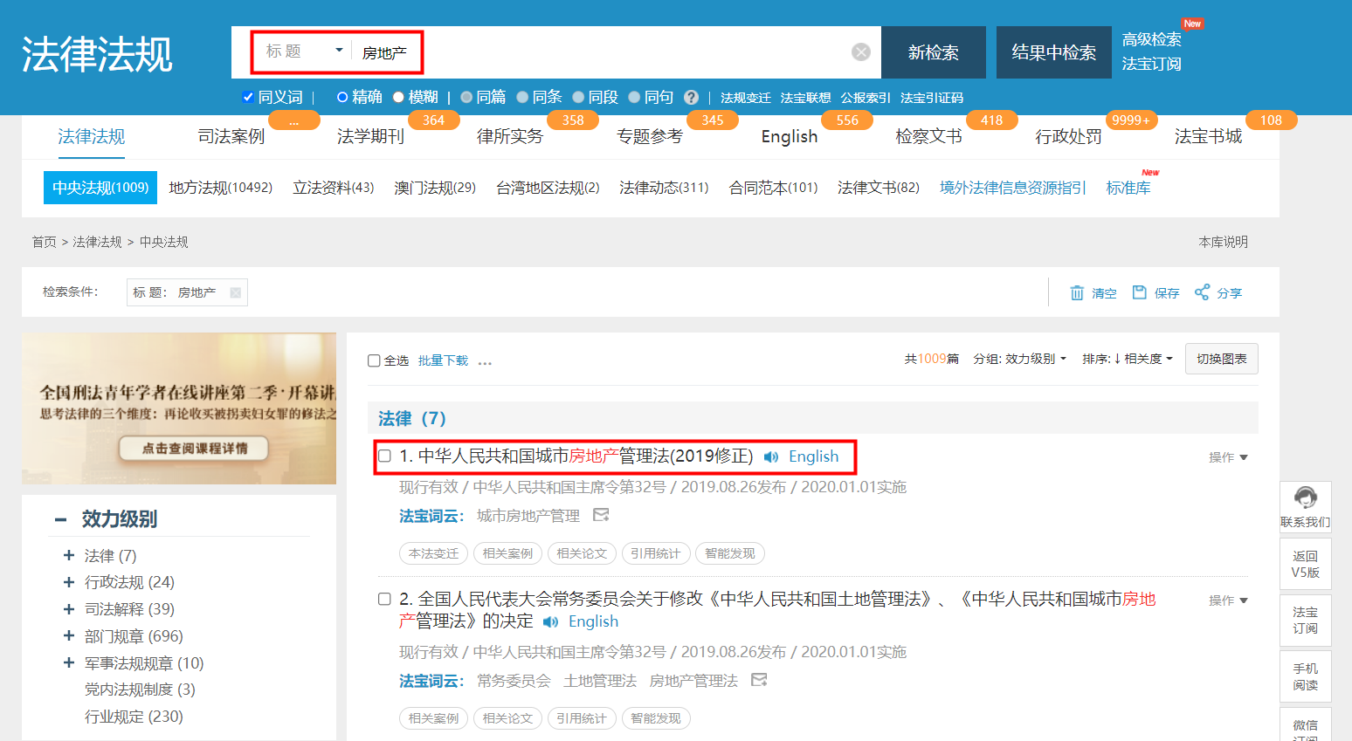
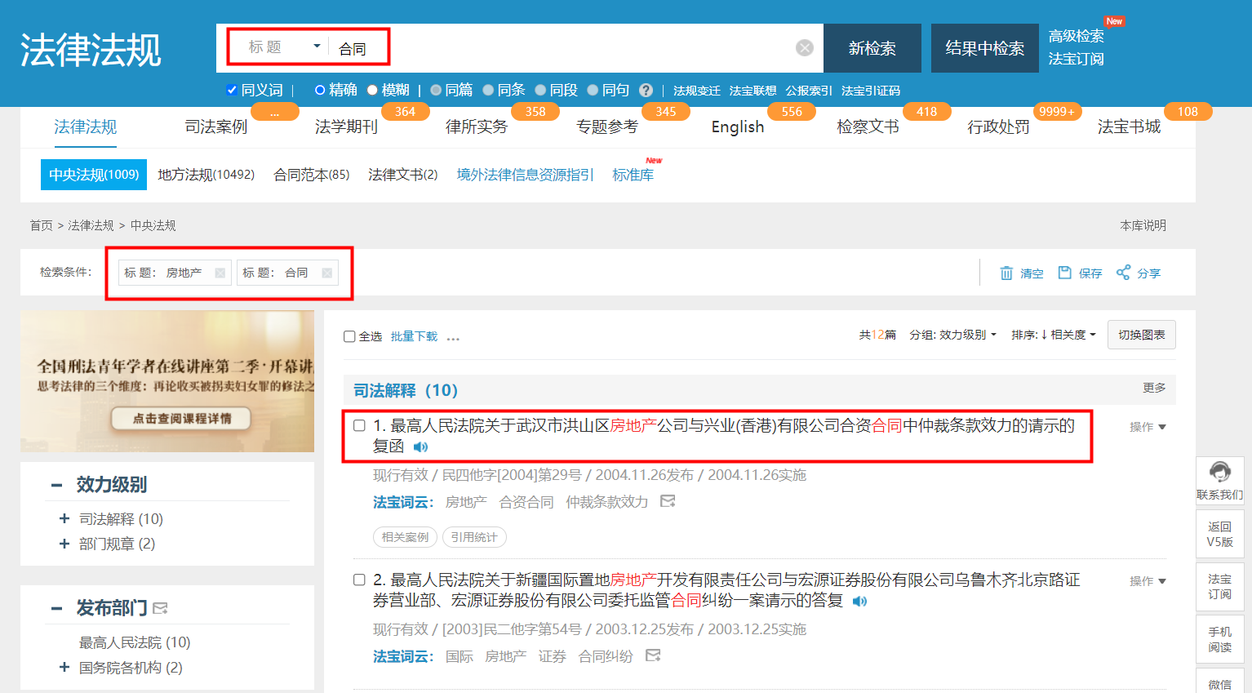

（五）高级检索
用户可在每个库的检索框右侧点击“高级检索”进入高级检索页面。
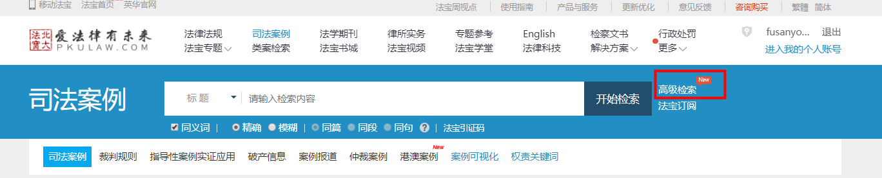
“高级检索”有5个默认检索项，可在右侧的功能区选择增加其它检索项。
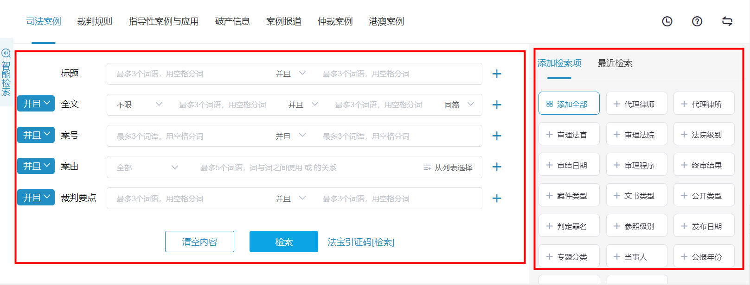
同时可自由选择条件组，点击编辑框后的“+ -”按钮可添加或删除条件组。
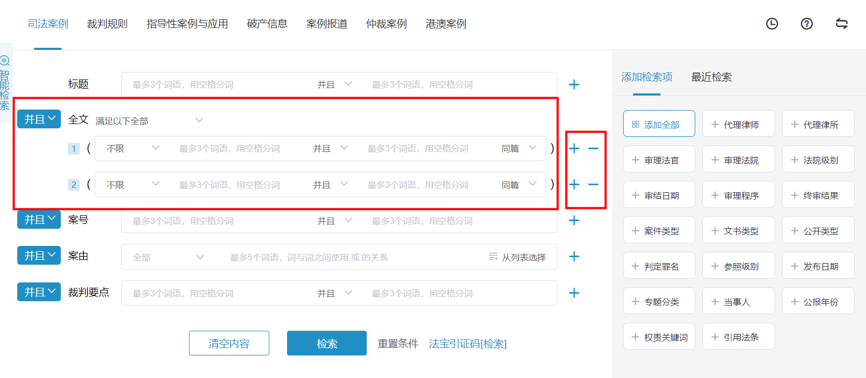
高级检索中支持“并且、或者、不含”三种逻辑，例如：要检索标题中检索包含“租赁”、“民事”两个关键词的内容，则可以在标题中分别输入这两个关键词，中间逻辑选择“并且”，如下图。
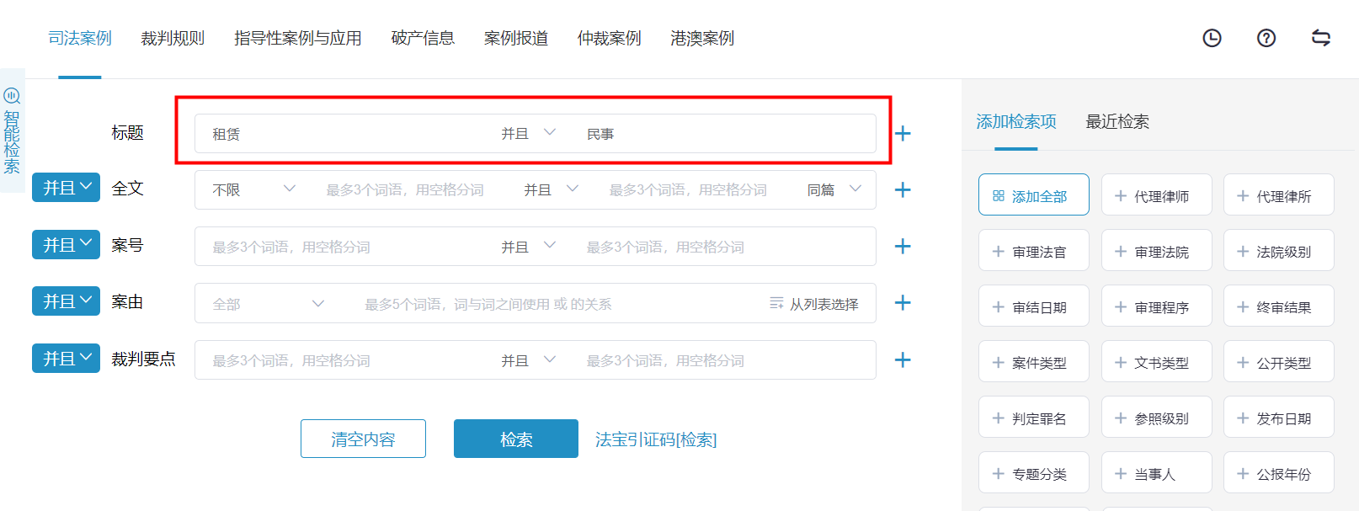
在生成检索结果内容后，检索条件会进行临时存储显示在右侧功能区域，每个子库最多可自动保存2条。
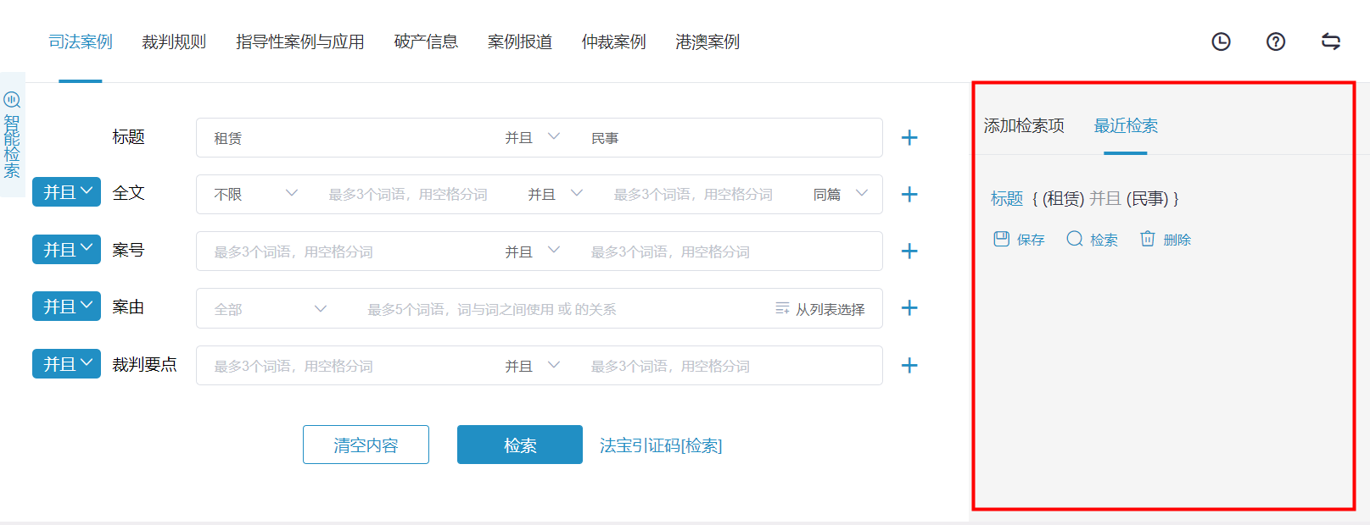
临时存储的检索条件也可手动保存到个人帐号下；通过右上角的【检索记录】按钮可进行查看。
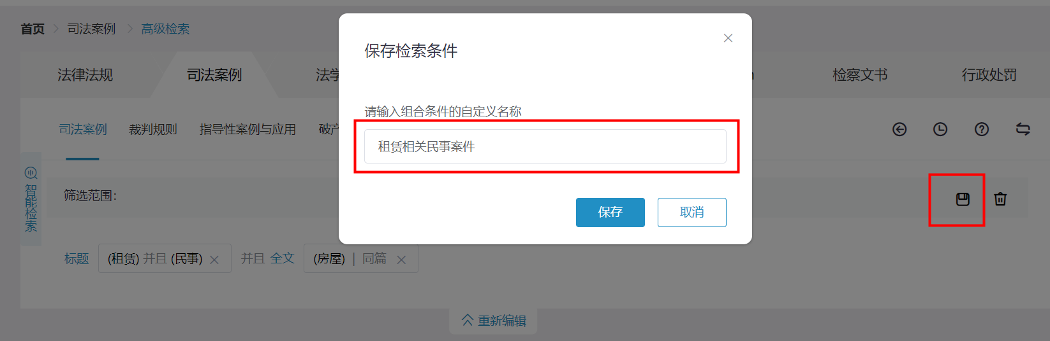
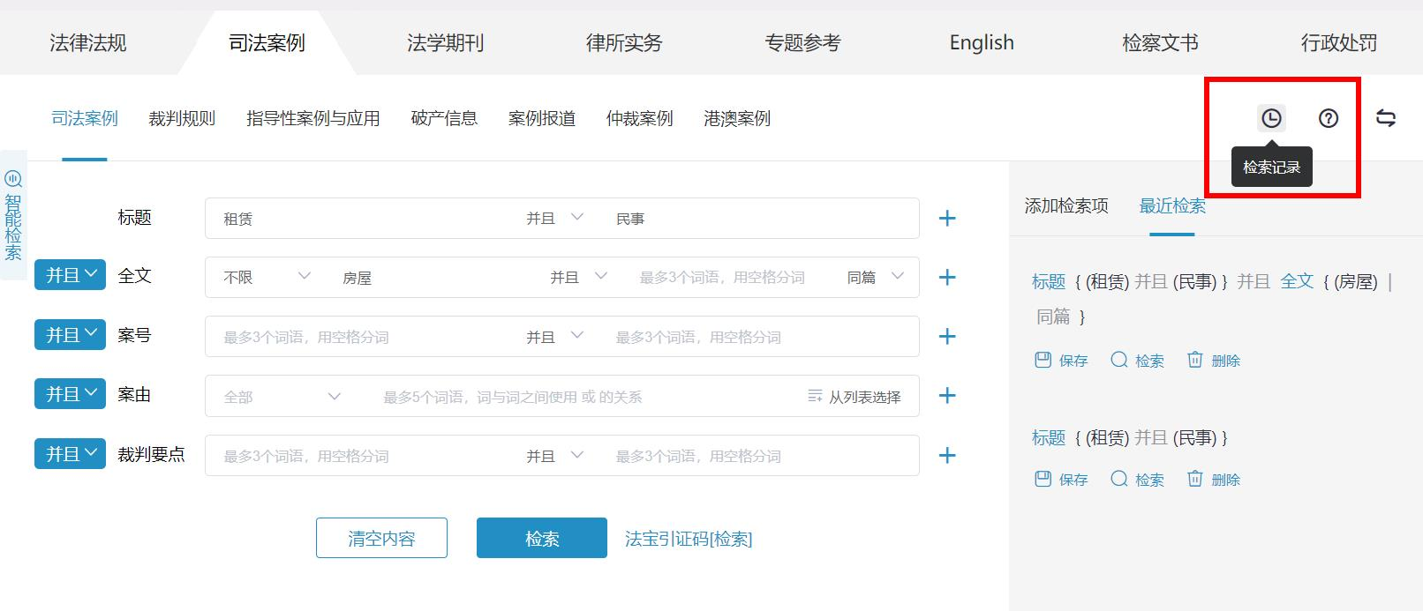
每个输入框可填写3个关键词，关键词之间用空格隔开，逻辑关系是“并且”，输入框旁会有提示。
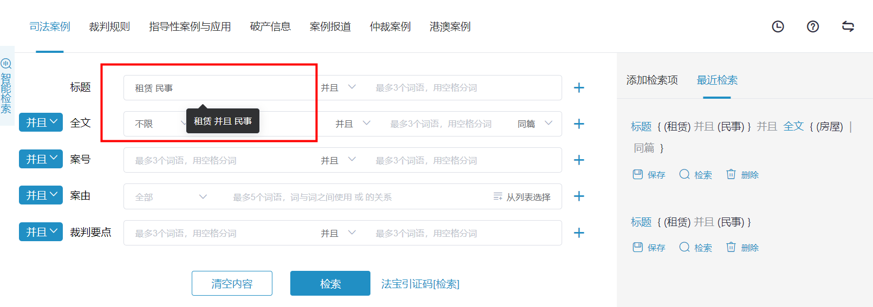
多元素字段支持多选，例如“专题分类”可点击“从列表选择”进行多选。

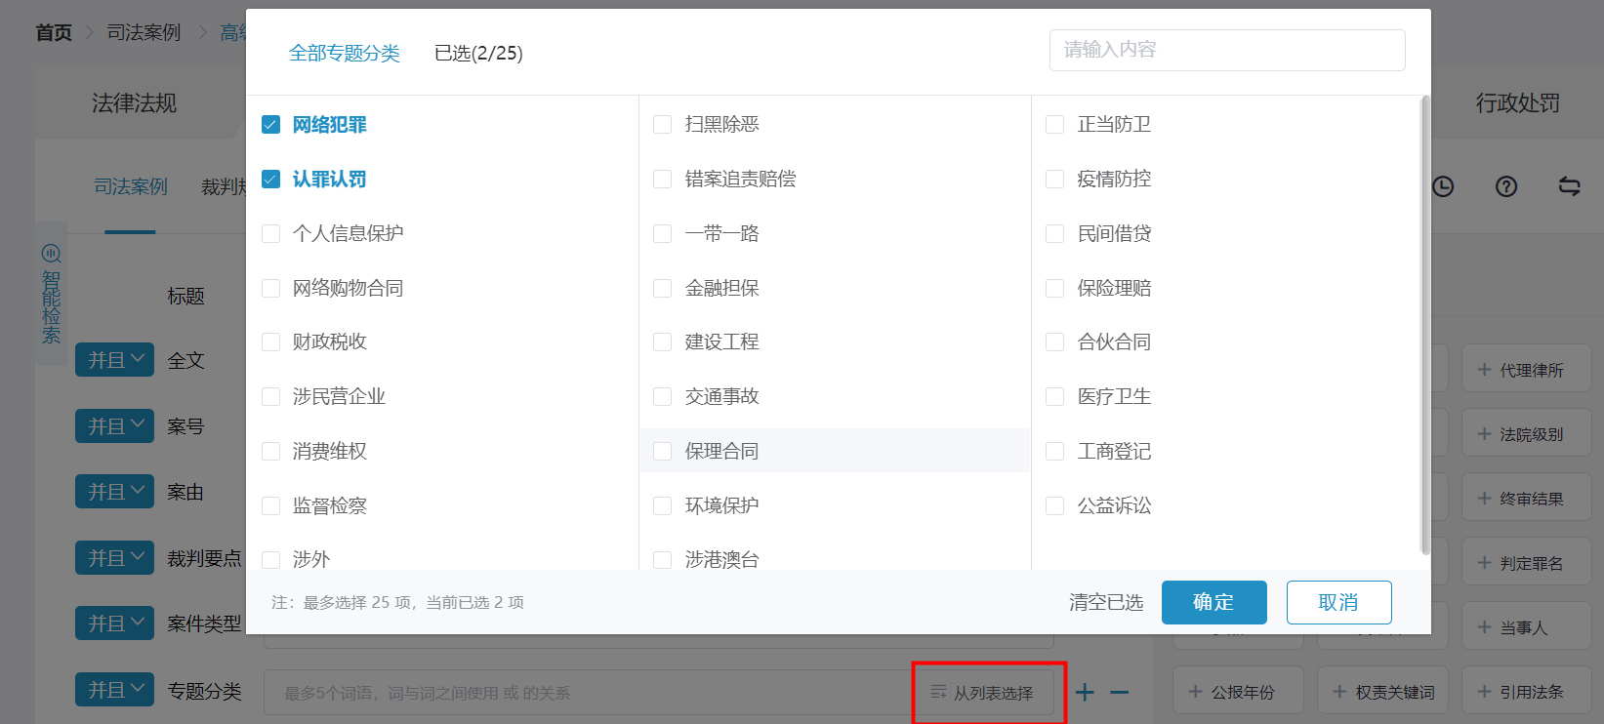

（六）定位检索
指定文书位置，在锁定位置范围内进行检索，更快更精准锁定所需结果。
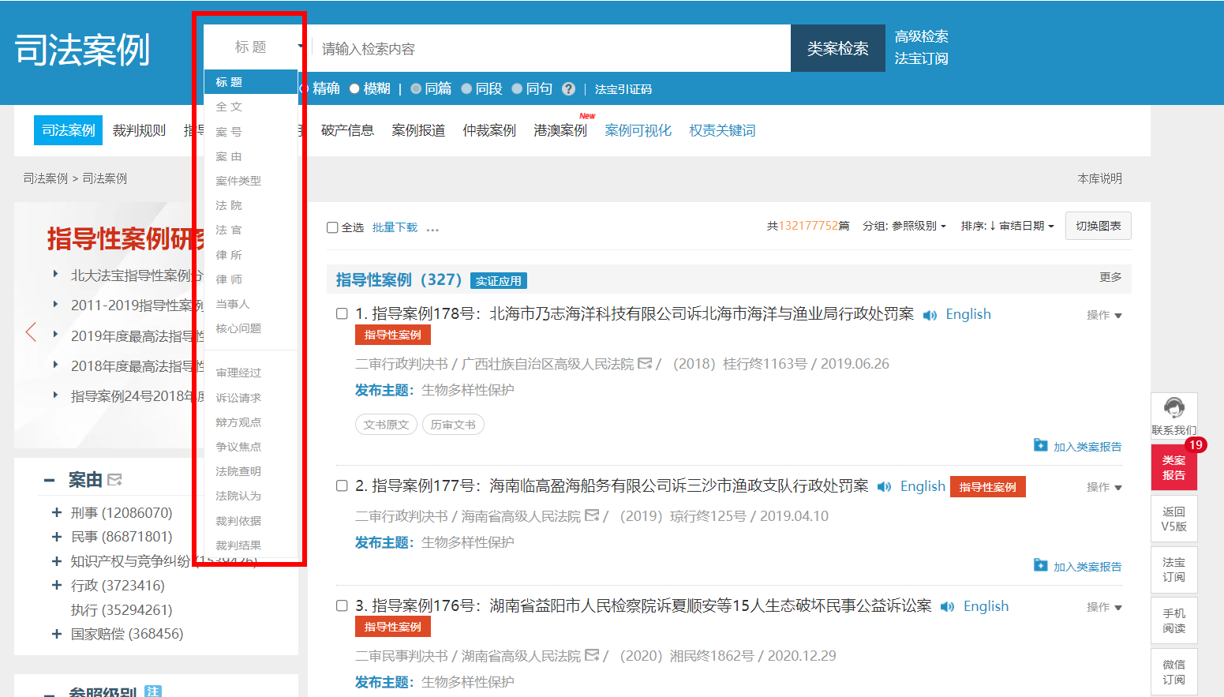

（七）逻辑运算符号
在您使用标题和全文关键词查询时，可以合理运用逻辑运算符，精确检索结果。
如图所示，利用以下符号，限制查询结果的范围。
查询要求 | 符合或字 | 范 例
包含所有多个关键词的文件 | *或空格 | 在标题查询框中输入：证券*上市，查询结果为所有标题中同时包含“证券”和“上市”两个关键词的文件。
至少包含多个关键词之一的文件 | + | 在法规全文或文件全文框中输入：房地产+合同，查询结果为所有正文中至少包含“房地产”或“合同”其中一 个关键词的文件。
不包含运算符号后的关键词的文件 | -或! | 在法规全文或文件全文框中输入：证券!上市，查询结果为所有正文中包含“证券”但不包含“上市”其中 一个关键词的文件。
注意事项：全文查询中尽量不要单独使用助动词如“的、地、得”、简单的数词如“1、2”等查询。
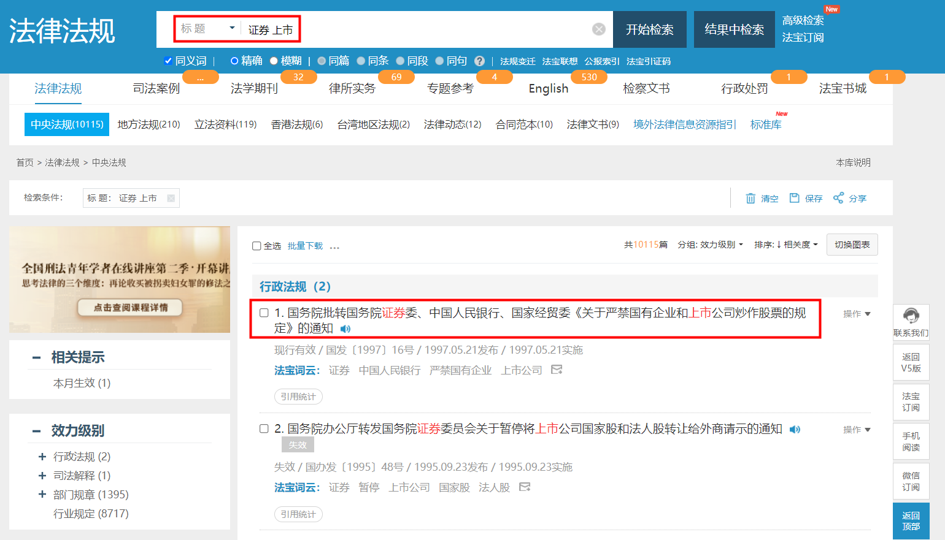
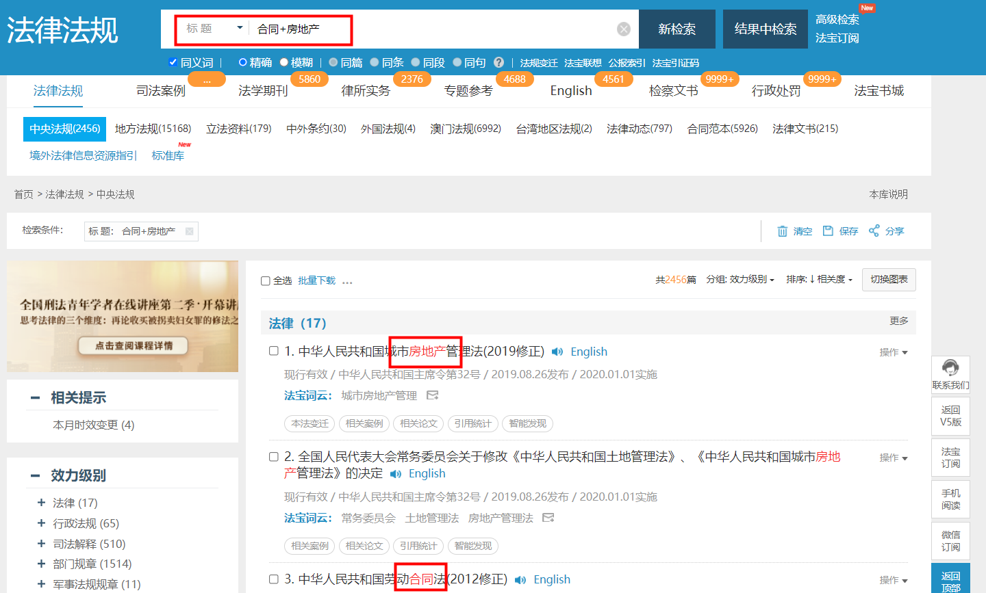
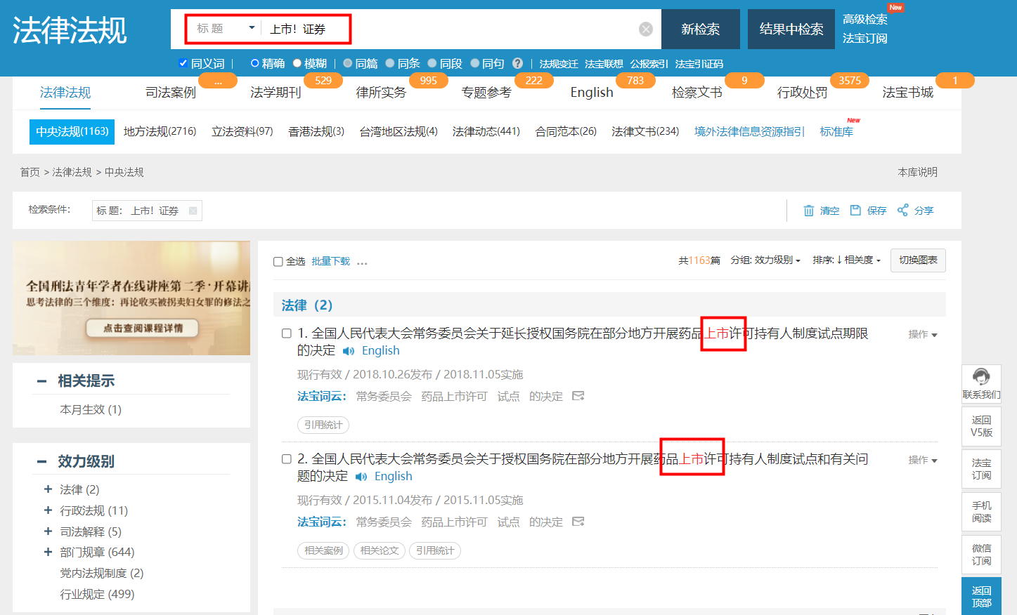

（八）词间间隔
两词之间输入“~N”，表示检索结果两词之间间隔不能超过N个汉字，标题、全文和定位检索都可以限定。
例如“合同~2纠纷”即表示两词之间不可超过2个汉字，检索结果为：
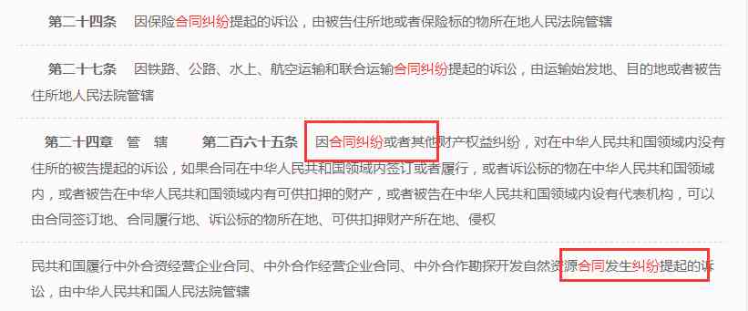

（九）智能发现
“智能发现”是相似法条的智能推荐，如下图中点击“智能发现”按钮，与之相似的法条便展示出来。
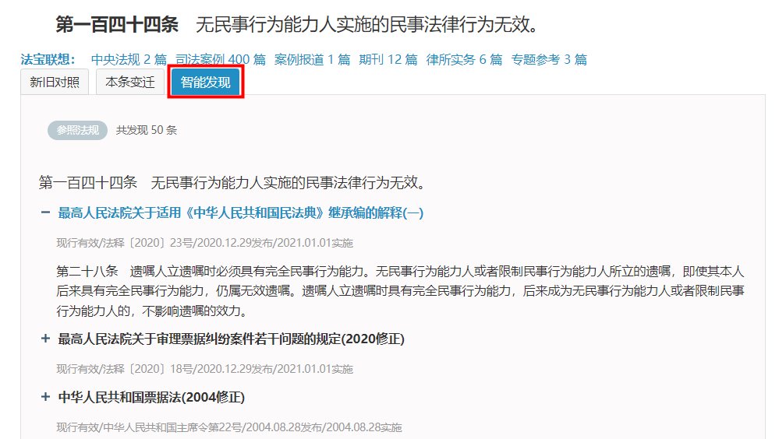

（十）精确、模糊检索
精确检索是完全匹配的检索模式，准确、严格按照输入关键词逻辑、位置关系检索。系统默认为精确检索。
模糊检索，对用户输入的关键词进行分词处理，忽略词之间的位置关系进行简单的逻辑运算，检索命中范围广。
例如，输入关键词“劳动合同关系纠纷”，系统默认精准检索，所得检索结果如下：
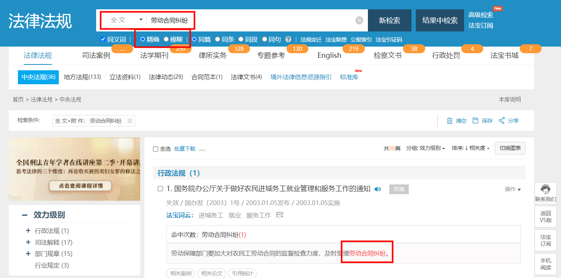
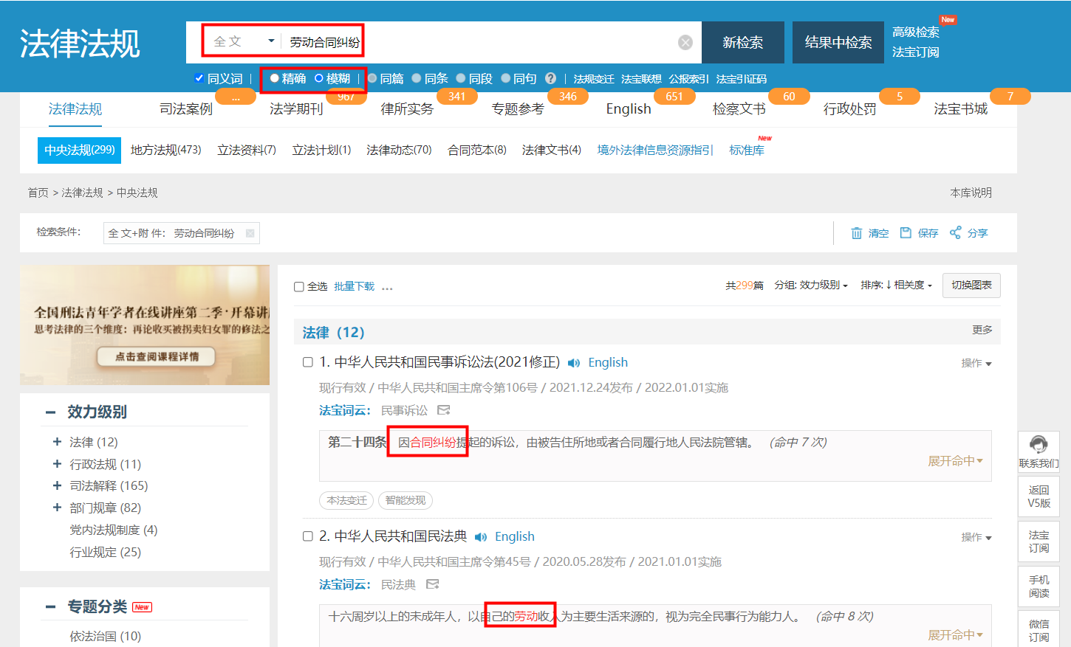
若勾选“模糊”，输入关键词检索“劳动合同纠纷”，通过分词处理，检索结果如下：

（十一）同义词检索
相同意思关键词推荐，例如：输入关键词“新冠病毒”，便自动匹配如下图红框中的相似关键词。
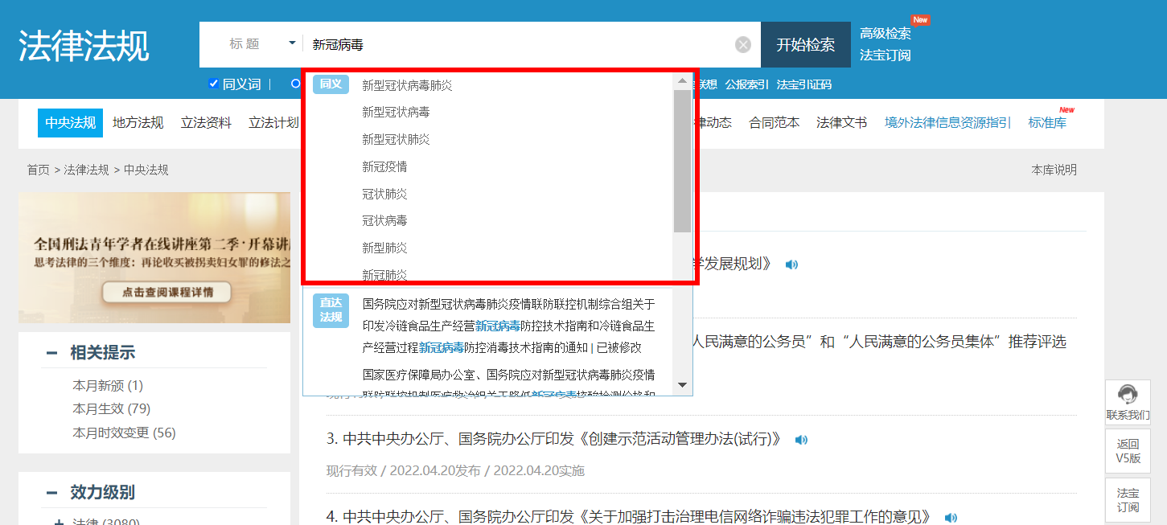

（十二）检索条件清除、保存、分享
检索条件可清除；
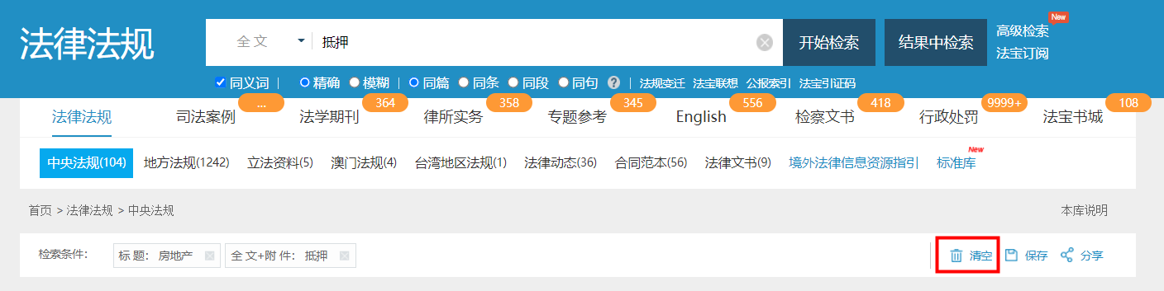
检索条件可保存，命名后在“个人中心-搜索记录-检索条件”中可查看，点击条件名称即可检索出对应结果；
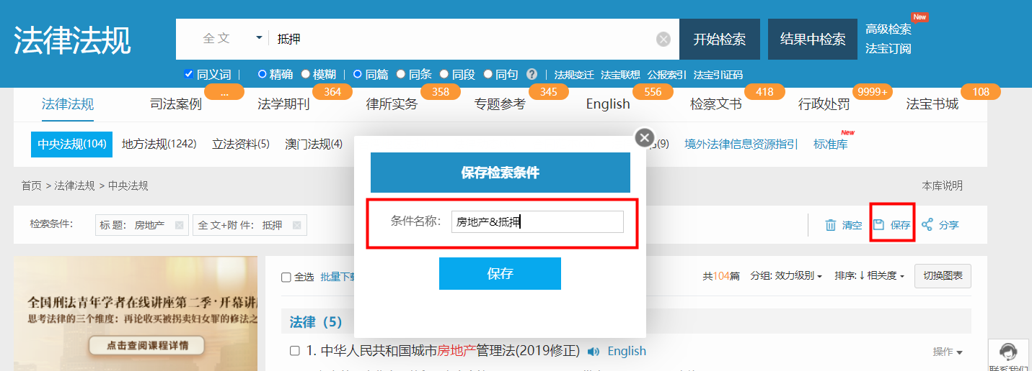
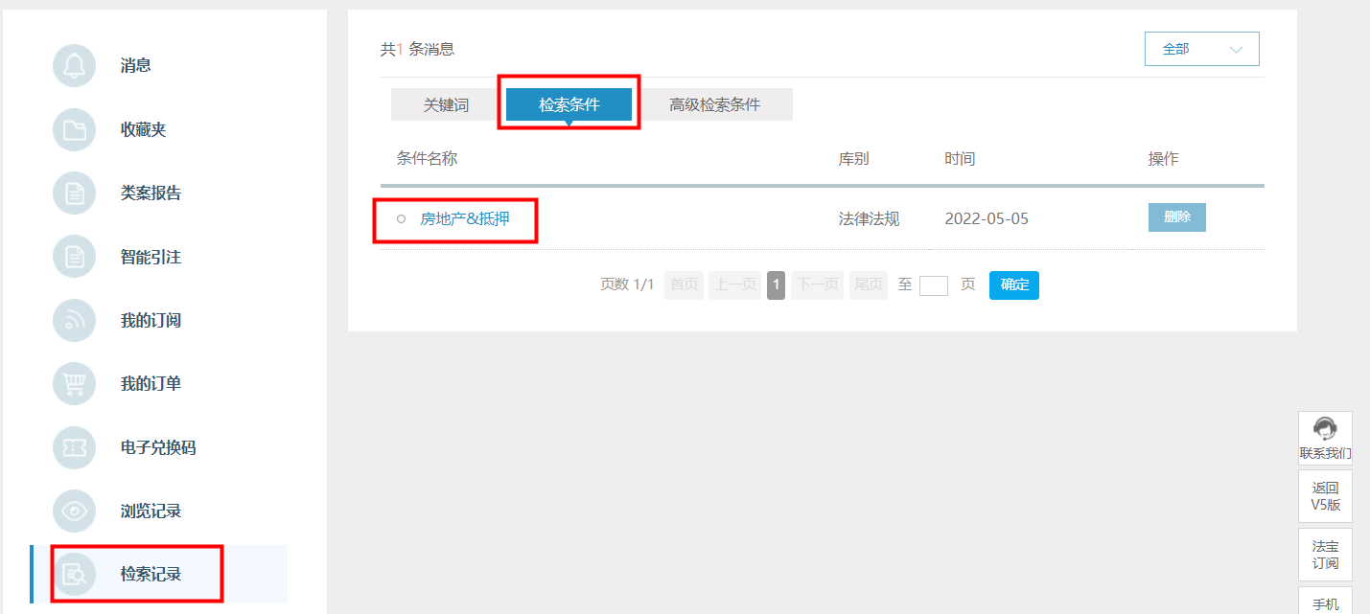
检索条件可分享，扫面二维码即可对检索条件对应的检索结果进行分享。
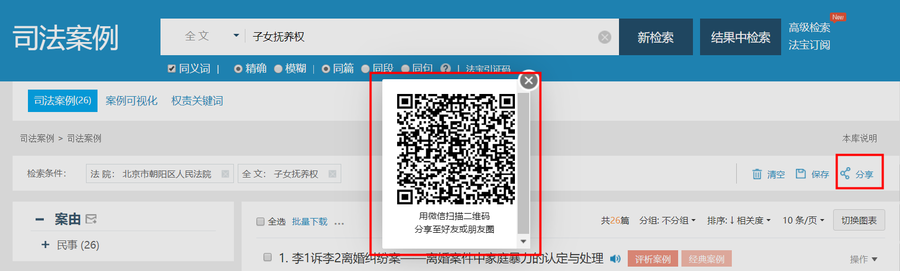

三、检索结果显示

（一）排序和分组
获得检索结果后，可对检索结果排列顺序进行调整，如法规库按照发布日期、实施日期和相关度，也可以按照效力级别、时效性进行分组。
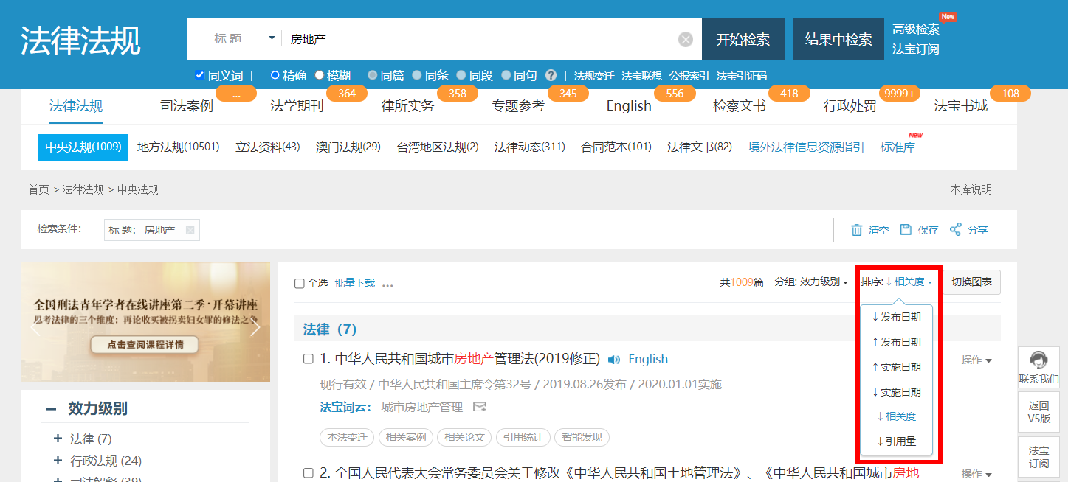

（二）检索结果筛选
页面左侧设置聚类分组，根据不同标准对数据进行分类，直接点击分类标题即可对右侧数据进行筛选。如案例库中点击左侧案由中“民事”，右侧即只显示案由为民事的案例，且可以不断细分筛选，比如民事-劳动争议-社会保险纠纷-工伤保险等等。
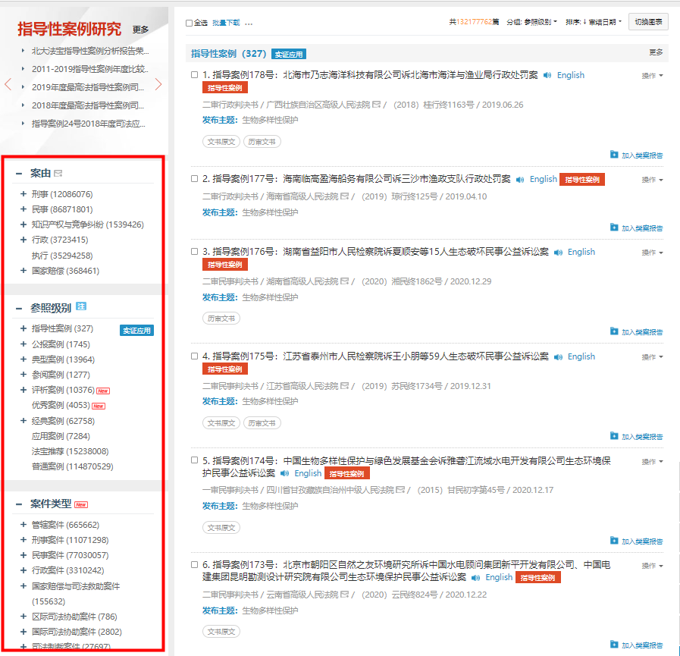

（三）关键信息展示
检索结果列表，关联数据的相关信息，例如法规库，显示发布日期、实施日期、时效性、发文字号等之外，有英文译本、背景资料、本法变迁，以及法规时效性颜色标亮显示。
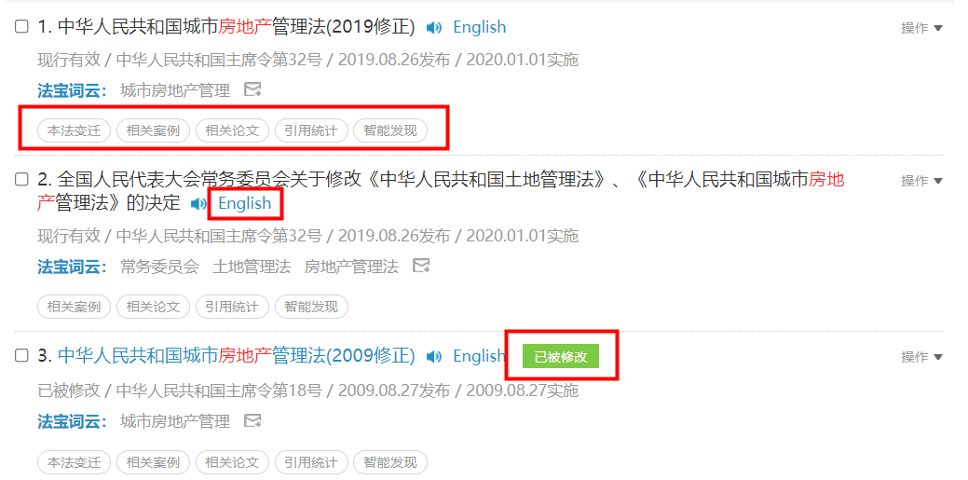
另外，点击本法变迁会有相关的编注与对照版、历年文本、修改决定与修正案等检索信息。
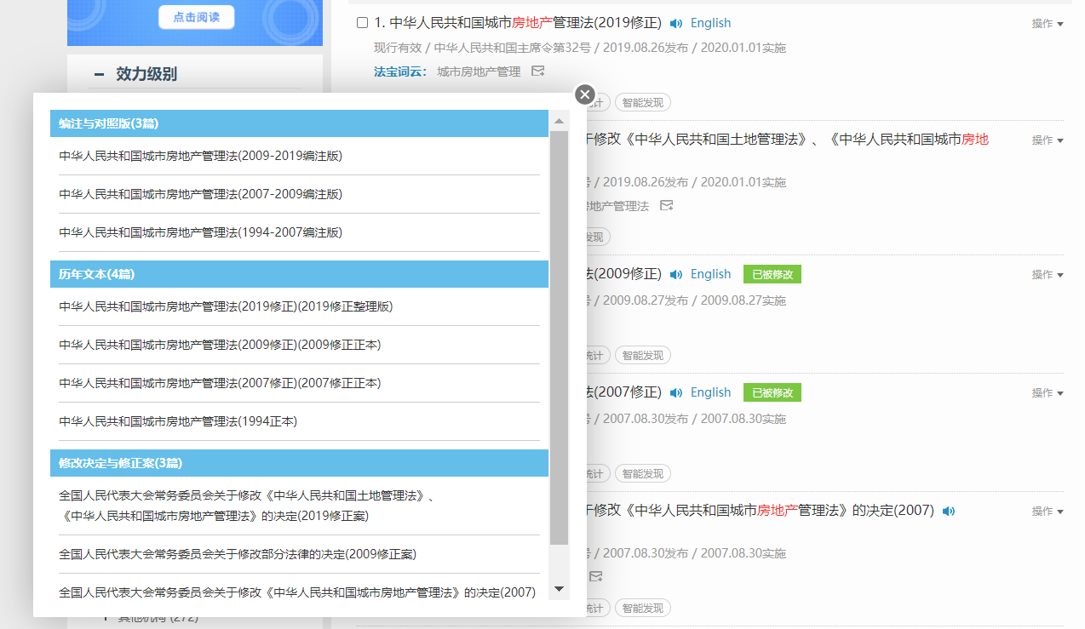

四、页面内功能

（一）标亮
全文页面内，对检索关键词标亮显示。

（二）页面内检索
全文页面内，支持在全文范围内检索，并标亮。

（三）聚焦命中
检索关键词集中显示，排除无关信息，例如检索框输入关键词“盗窃”，勾选“聚焦命中”，则只展示内容包含“盗窃”关键词的法条。
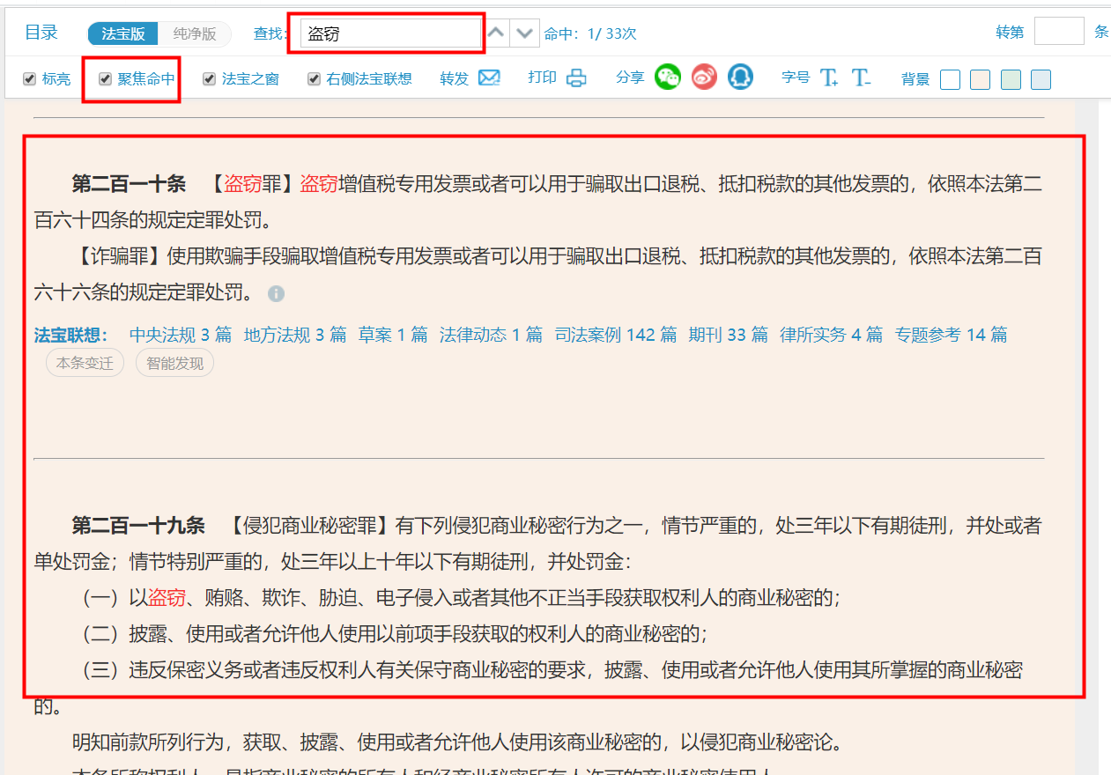

（四）条款跳转
跳状框中输入数字，即跳转到相应条框。
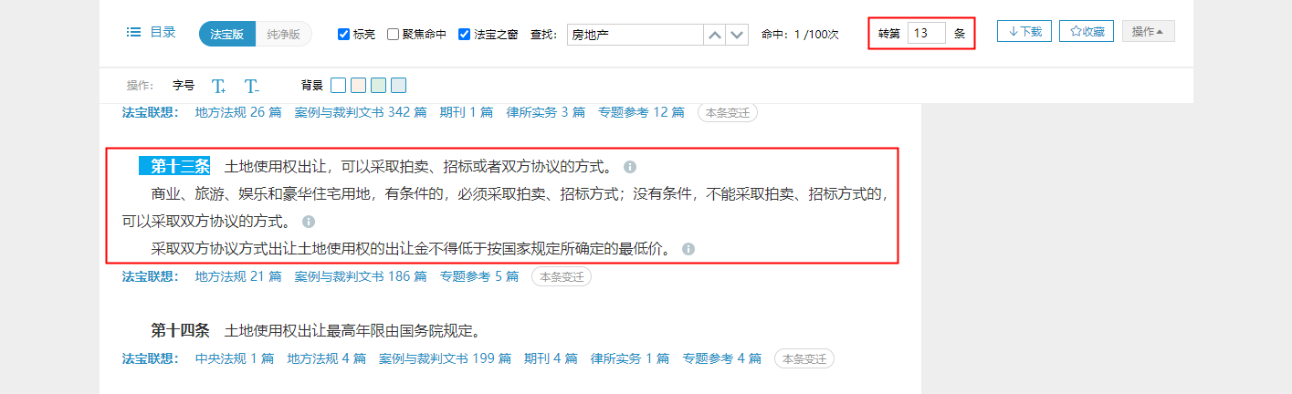

（六）纯净版
全文页面内，选择纯净版，用户可以查看不包含法规变迁、法宝联想等功能的版本。
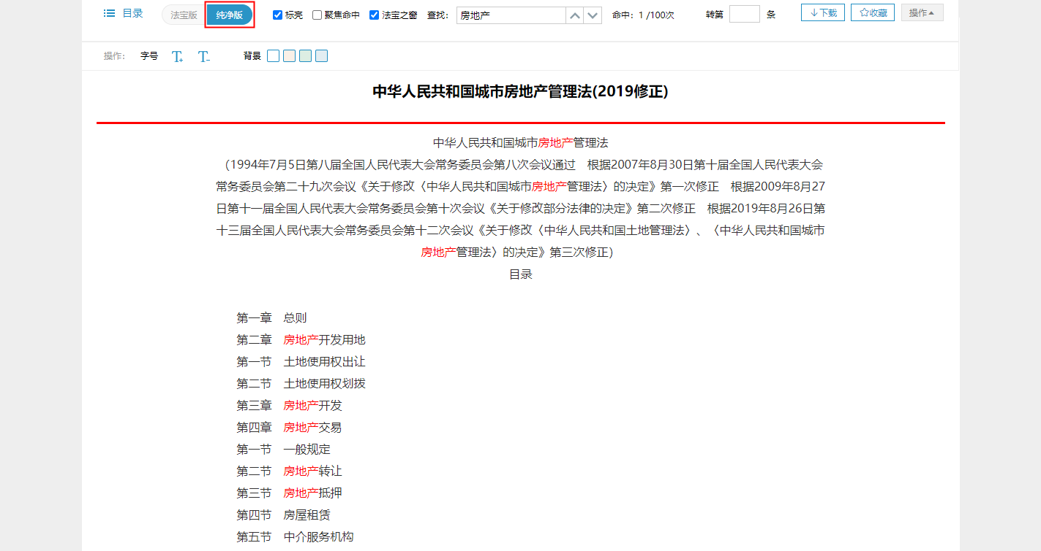

（七）其他
下载格式多样，可选择Word、PDF、纯文本等，另外还有收藏、大小字体调整等功能。
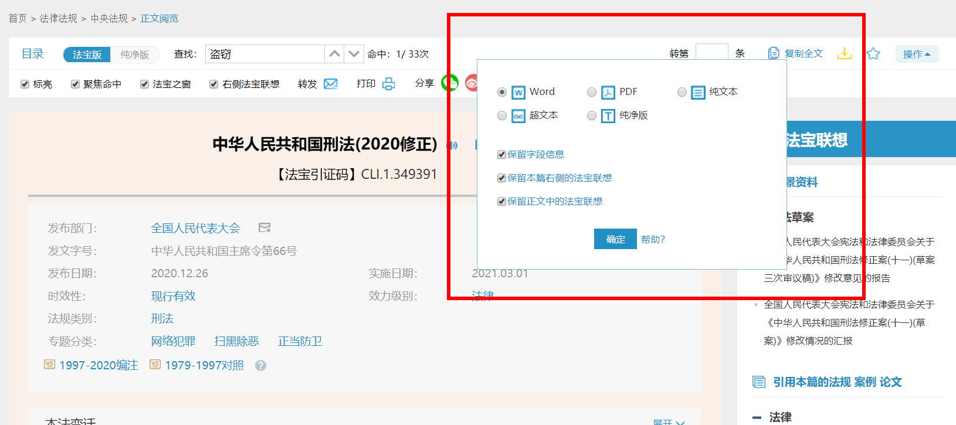
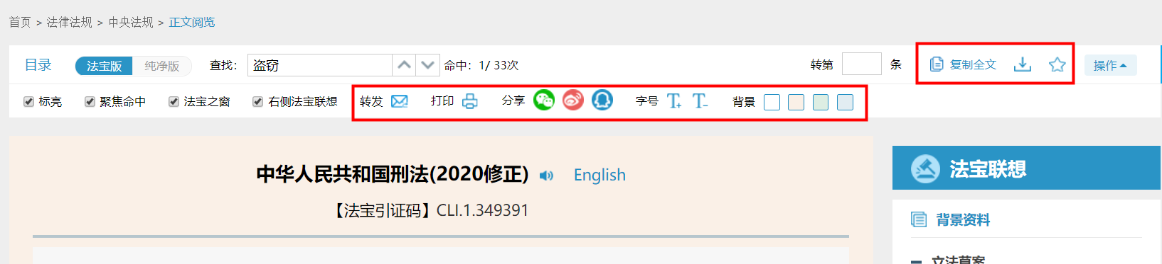

五、全文页面目录导航
全文页面左侧显示目录导航，辅助页面内定位，快速跳转锁定位置。
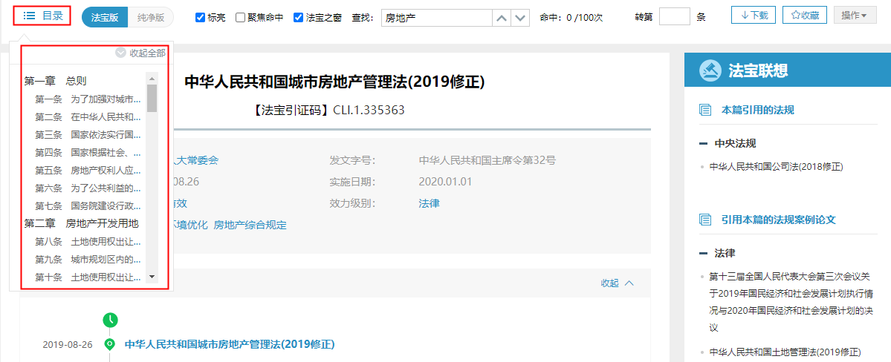

六、法宝联想
北大法宝独创的“法宝联想”功能，在各子库之间创建立体化的知识体系，一次检索可以获得与检索结果相关的其他的法律信息。
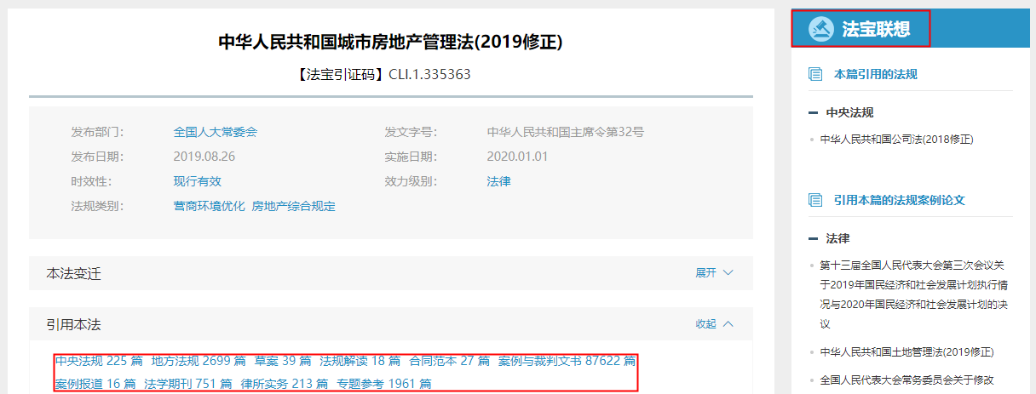
法规库，除了整篇关联之外，还支持具体条款的关联。
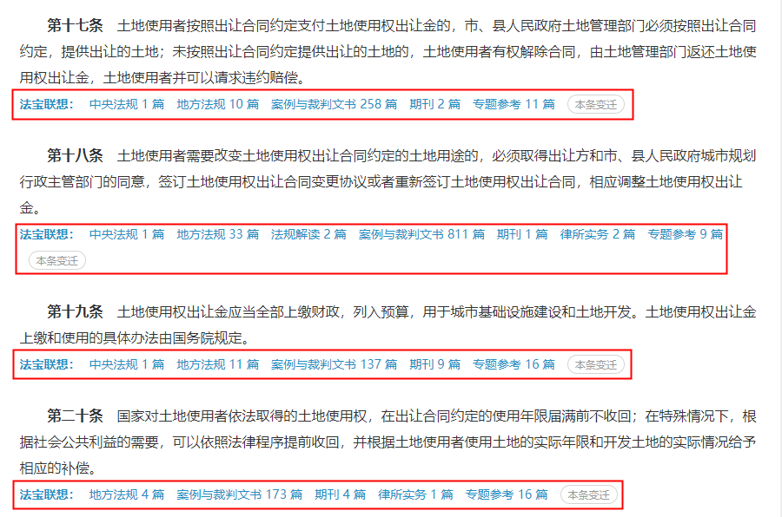

七、法宝之窗
当光标停留在被引用的法规或者法条时，法宝之窗即可显示。显示法规标题、发布部门、时效性、法规类别等基本信息，或者显示法条的详细内容，以及法条相关联的其他法律信息。
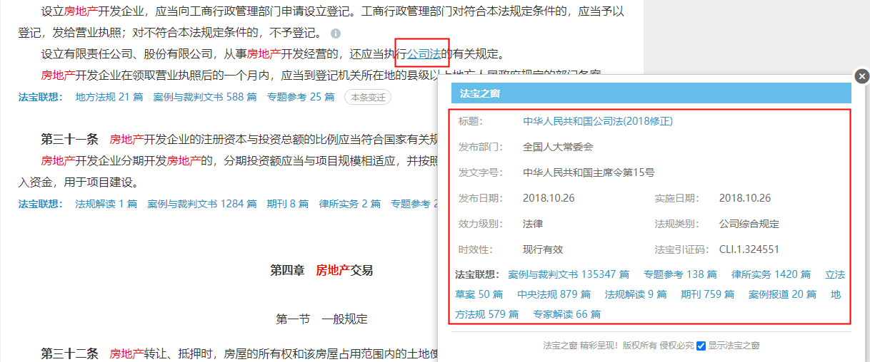
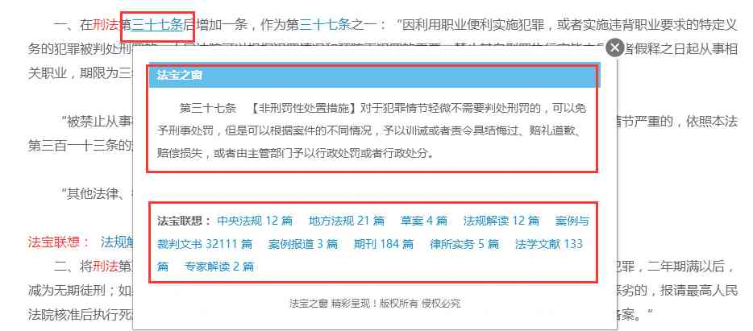

八、法规变迁
罗列法规历次修订版本，辅助用户掌握修订全貌，另外提供整理版、对照版、编注版，便于新旧法对比研究。
【整理版】
北大法宝精心编辑整理，将修正案、决定等文件统一编辑整理，形成最新的现行版本。
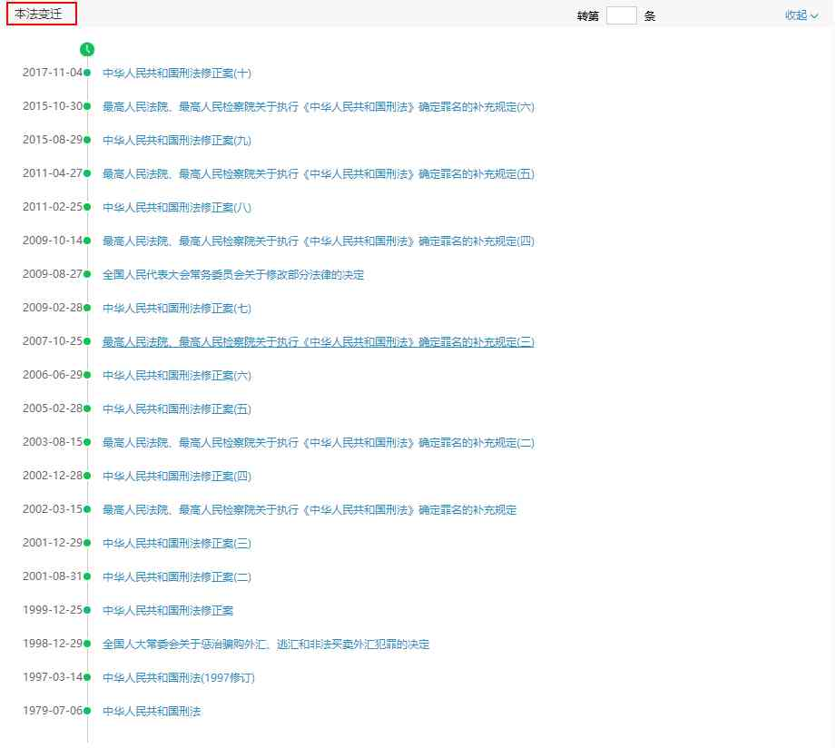
【编注版】
以某一版本为基础，对之后的修改部分进行标注和整理
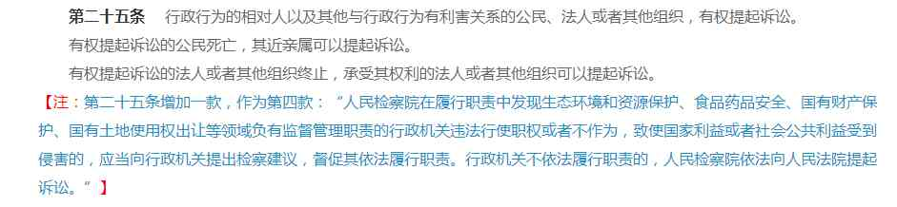
【对照版】
新旧版本法规左右对照，清晰简洁。
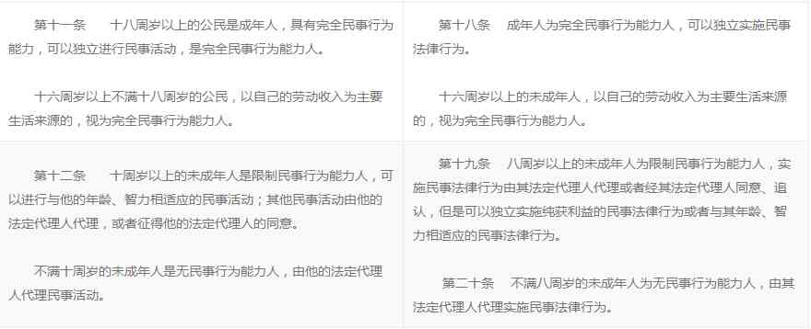

九、法宝引证码
北大法宝数据库内数据有自己独一无二的编码，用于引证注释和检索。目前已经有：《北大法宝法律人高级助手书系》、《中国利用外资法律法规文件汇编（2010-2011年）》、《中国利用外资法律法规文件汇编（2011-2012）》、《中国利用外资法律法规文件汇编（2012-2013）》、《经验法则——自由心证的尺度》（民事证据丛书）、《常用刑事案件辩护要点》、《北大法律信息网文粹》引证了此编码体系，凡此书引用过的编码，通过法宝引证码查询系统可免费查看全文。详情>>

十、裁判规则
汇集指导性案例、公报案例、典型案例等重要案例及司法解释文件中蕴含的裁判规则，同时提供北大法宝专业团队精心挑选并提炼的有较高参考价值案例的裁判规则。
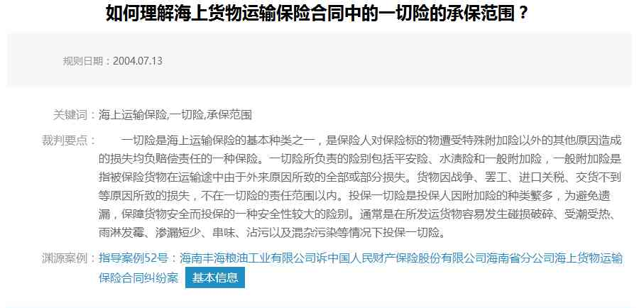

十一、法宝订阅
目前“法宝订阅”支持中央法规、地方法规、司法案例、法学期刊、English订阅。如下图，可直接订阅高级检索的条件。
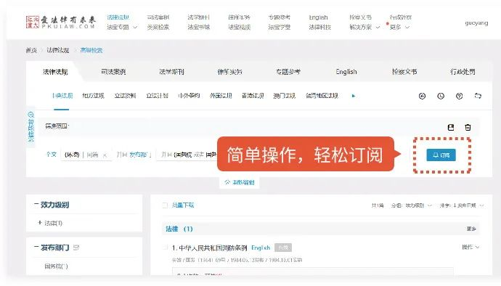

如下图，可在“个人中心”的“法宝订阅”中设置退订、更换订阅条件、修改订阅邮箱或微信。

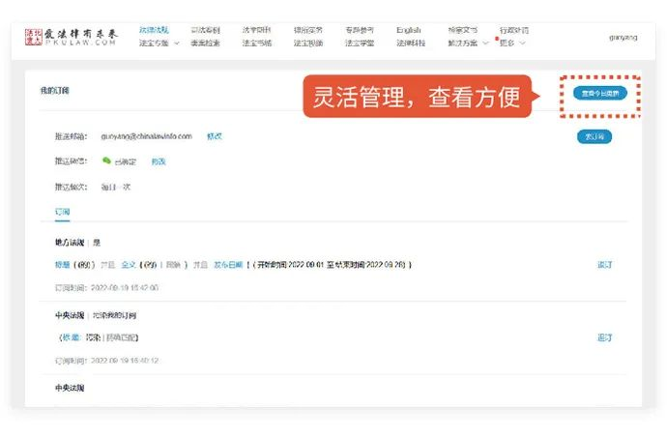

十二、自定义收藏夹
您可自定义收藏夹，进行信息分类和信息管理。无论是新建、编辑、删除收藏夹还是单条、批量收藏，亦或是取消收藏、进行收藏内容搜索。如下图，您只需点击“收藏”按钮便可分类收藏。

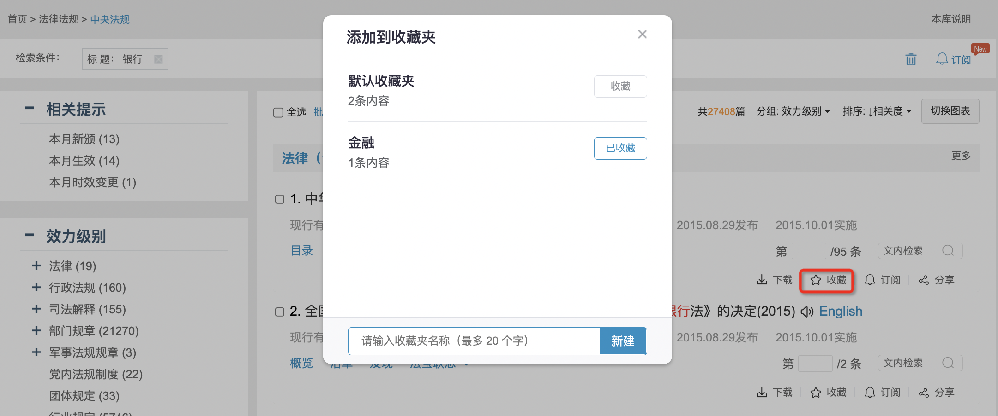

图1

十三、售后服务与质量保证

售后服务
北大英华科技有限公司和北京大学法制信息中心保证根据用户合理的要求提供相应系统的信息服务。
北大英华科技有限公司和北京大学法制信息中心保证向用户提供全面的安装咨询与培训服务。
北大英华科技有限公司和北京大学法制信息中心保证该网络数据库中的法律信息实时更新以及正常的使用。

客服中心
8:30-17:30 周一至周五

客服邮箱
Info@chinalawinfo.com

在线客服
QQ：2843171718

客服电话
400-810-8266或010-82668266-117

法宝微博
http://weibo.com/pkulaw

联系方式
全国免费电话：400-810-8266

北京总部
地址：北京市海淀区中关村大街27号中关村大厦9层 邮编：100080
电话：010-82668266
邮箱: info@chinalawinfo.com

上海地区
地址：上海市虹口区四川北路525号宇航大厦908室 邮编：200085
电话：021-63548401
邮箱：sh@chinalawinfo.com

版权说明

版权说明
遵守所有已经生效的著作权法是每个用户的义务。未经北大英华科技有限公司及北京大学法制信息中心明确的书面许可，不得以商业或者其他同等目的（电子或机械）复制或者传播本法律信息数据库内的任何内容。
“北大法宝”各版本中所含的资料供您参考使用，引用时应与正式文本核对。由此引起的一切法律纠纷，本网站概不负责。
“北大法宝”系列产品所含数据库受《中华人民共和国著作权法》和国际著作权公约等法律的保护，安装使用本软件时，请确认您所使用的是正版产品，否则可能受到有关法律的追究。 “北大法宝”的著作权、商标权及其他权利，均受中华人民共和国著作权法、商标法、有关国际条约及相关法律法规的保护。数据库的所有权利或者利益，包括所有的著作权及其他知识产权和资料属于北大英华科技有限公司或者提供资料的第三方所有，用户无权对数据库的服务、资料或者相关产品主张权利。用户只对“北大法宝”数据库及数据库软件享有占有权和内部的使用权，未经北大英华的允许，任何用户不得将数据库及数据库软件，以任何形式复制、转让、出售、发布给任何第三方。
更多法宝详情及特色功能，敬请浏览官方主页！Http://www.pkulaw.com

